  


**UNIVERSIDAD NACIONAL AUTÓNOMA DE MÉXICO**

**FACULTAD DE INGENIERÍA**

**Asignatura:** Computación Gráfica e Interacción Humano Computadora

**Grupo:** 5

**Semestre:** 2022-2

**Manual de usuario del proyecto final**

**Fecha Límite de Entrega:** 26/05/2022

**Profesor: José Roque Román Guadarrama**

**Alumnos:**

* **Colin Santos Luis Froylan**
* **Najera Noyola Karla Andrea**

# ¿Para qué es este manual?

Este manual es para aquellas personas que ya hayan realizado las instrucciones correctamente escritas en el manual de configuración adjunto. De igual manera, este manual está escrito con la intención de dar a conocer lo que el usuario debe ingresar y visualizar en el programa, así como para evitar que la interacción del usuario con el programa resulte en errores o comportamientos inesperados.

Este manual NO está pensado para configurar el programa o el entorno de ejecución/compilación. Para eso, está el manual de configuración.

En resumen: Este manual está orientado a que el usuario aprenda a utilizar este software.

**Se recomienda ampliamente haber leído el manual de configuración del proyecto antes de continuar leyendo el manual de usuario.**

# Requisitos

* Todos los requisitos especificados en el manual de configuración.
* Haber seguido al pie de la letra los pasos descritos en el manual de configuración del proyecto.

# Acerca del programa

## ¿Qué es este software?

Se trata de un entorno tridimensional con elementos hechos en estilo voxel-art basados en el videojuego Persona 5 y en el cruce de Shibuya, en Japón, así como muestra animaciones sobre algunos de estos elementos en el escenario, el cual puede recorrerse a gusto del usuario gracias a la implementación de una cámara con movimiento libre, aérea o fijada al piso. Así mismo, se incorpora una biblioteca de audio para la reproducción de música de fondo mientras se ejecuta el programa, lo que permite escuchar la canción “The Whims of Fate” proveniente del videojuego antes mencionado en un bucle infinito mientras el software se mantenga en ejecución, así como reproducir un sonido 3D al provocarlo con algún comando descrito en secciones posteriores.

Contamos con un Skybox, inicialmente otorgado en clase por el profesor, pero modificado para dar una estética “voxel” acorde al escenario mostrado. Igualmente, el piso sobre el que se muestran los elementos fue, el modelo, otorgado también por el profesor en clase, pero se modificó la textura que cubre al piso para mostrar adecuadamente los elementos e identificar rápidamente que se trata de un cruce urbano en el que pueden transitar personas y automóviles, así como un tren cercano que rodea los edificios cercanos, y que avanza por encima de vías del tren.

## Comandos disponibles para el usuario

Algunas teclas tienen asignadas distintas funciones de interacción (principalmente, relacionadas a las animaciones). A continuación, se describen las teclas que utiliza el programa y las funciones que estas mismas tienen en los distintos apartados.

### Teclas para control de flujo del programa

* Tecla Esc: Finalizar la ejecución del programa.

### Teclas para control de cámara

* Movimiento de mouse: Cambiar ángulo de visión desde un punto fijo
* Giro de rueda de mouse hacia el frente: Zoom In.
* Giro de rueda de mouse hacia atrás: Zoom out.
* Tecla W: Mover cámara hacia el frente.
* Tecla S: Mover cámara hacia atrás.
* Tecla A: Mover cámara hacia la izquierda.
* Tecla D: Mover cámara hacia la derecha.
* Tecla C: Activar cámara fijada al plano XZ (cámara ligada al piso).
* Tecla K: Activar cámara aérea.

### Animaciones

Nota: Las animaciones descritas aquí se describirán a detalle en secciones siguientes del documento. Todas las animaciones aquí descritas se encuentran desactivadas por defecto, salvo la animación de la tecla 7.

* Tecla 0: Iniciar/detener animación de luz del sol.
* Tecla 1: Reiniciar y activar/reiniciar y desactivar animación del reloj.
* Tecla 2: Reiniciar y activar/reiniciar y desactivar animación de tren (Cabina y vagón).
* Tecla 3: Reiniciar y activar/reiniciar y desactivar animación de camión.
* Tecla 4: Iniciar/detener animación de ovni y abducción.
  + Tecla O: Reinicio de animación de ovni y abducción.
* Tecla 5: Iniciar/reiniciar animación de cachetada y celebración.
* Tecla 6: Iniciar/detener animación de conversación con globos de dialogo.
  + Tecla P: Reiniciar animación de conversación con globos de dialogo.
* Tecla 7: Activar/desactivar animación de Morgana corriendo (activada por defecto).
  + Tecla L: Detener y reiniciar animación de Morgana corriendo.

### Control de Luz

* Tecla F: Encender luz spotlight del faro enfrente del edificio Magnet.

### Control del escenario

* Tecla N: Cambiar entre skyboxes.

## Elementos en el escenario

Listamos los siguientes elementos y colocamos una foto de ellos, así como una breve explicación de sus animaciones (si es aplicable), pues lo mejor es que el usuario las visualice, aunque estas se detallarán a mayor profundidad en la siguiente sección.

|  |  |  |  |  |
| --- | --- | --- | --- | --- |
| Nombre elemento | Imagen descriptiva | Descripción | Ubicación | Animación(es) |
| Skybox |  | Esta es una textura que recubre el alrededor del entorno. Da una sensación de ciudad al atardecer | Por fuera del escenario. | N/A |
| Skybox alterno |  | Esta textura recubre todo el alrededor del escenario. Tiene pinta de estar en cuadros para que vaya acorde al estilo voxel-art. | Por fuera del escenario, al presionar N. | N/A |
| Piso |  | Esta es la textura que cubre todo el piso. Describe a un cruce peatonal y de autos en las partes oscuras, las partes verdes representan áreas de flora, las partes grises oscuras son banquetas en donde se ubican construcciones, el gris claro es la ruta del tren y el amarillo es arena de desierto. | Debido a su naturaleza (textura como base para el entorno), se encuentra en toda la parte interactiva. | N/A |
| Iluminación puntual (Sol) | Apreciable en los distintos objetos que se mostrarán. | Este elemento otorga iluminación simulando ser un Sol. | Sin animación: En medio del escenario, pero muy arriba en altura de este.  Con animación: Recorriendo el escenario de un extremo de profundidad a otro. | Tecla 0: Recorre el escenario de arriba abajo en una ruta de circunferencia. Esto da el efecto de día/tarde/noche. Puede detenerse la animación, pero no reiniciarse. |
| Edificio Q-Front |  | Este edificio es, en una parte frontal, redondo, y muy grande en sus dimensiones. Tiene una pantalla en blanco y muchas ventanas, así como una puerta de acceso en la parte curva. | En la parte inferior izquierda del mapa. | N/A |
| Edificio Magnet |  | Similar en dimensiones al edifico Q-Front. Este edificio se compone de varios edificios y contiene mucho espacio para publicidad. | En la parte superior izquierda del mapa. | N/A |
| Faro de iluminación |  | Cuenta con una fuente de iluminación tipo spotlight que se activa o desactiva por el usuario. | Enfrente del edificio Magnet. | N/A |
| Camión |  | Un pequeño camión basado en la forma alterna de Morgana en Persona 5. Cuenta con 4 ruedas giratorias en la parte de abajo unidas por jerarquía. | Sin animación: Extremo inferior derecho del escenario.  Con animación:  Recorriendo los bordes de la mitad derecha del escenario. | Tecla 3: El camión enciende luces, gira sus llantas y se traslada a través de la mitad derecha del entorno (en líneas rectas). Al dar vueltas en ciertas partes, realiza una rotación a la dirección de la ruta. Salta en ciertos puntos de su trayecto. |
| Entrada estación (torniquetes) |  | Es la entrada a la estación de trenes.  En la parte frontal contiene arbustos de decoración, y cuenta con escalones y torniquetes. Tiene un dispensador en el interior. | Parte superior derecha del escenario. | N/A |
| Estación |  | El interior de la estación de trenes. Cuenta con un reloj enorme visible en la parte de arriba. Los recuadros azules son cristal, y contiene asientos para una espera de los usuarios, así como tablones de los siguientes trenes. | Parte superior derecha del escenario. Atrás de los torniquetes. | N/A |
| Manecillas de reloj |  | Las manecillas de minutos y horas del reloj de la estación de trenes. | En la estación de trenes, elevado en altura y antes de llegar a la sala de espera. | Tecla 1: La manecilla de minutos recorre en sentido horario el reloj. La manecilla de horas avanza a 1/12 la velocidad de la manecilla de minutos. |
| Sala de espera en estación |  | Es el lugar en donde los usuarios esperan pacientemente al tren. Cuenta con 2 pilares cercanos a la pared que distinguen el inicio de esta sala, así como asientos para hacer más amena la espera. | Parte más profunda de la estación. | N/A |
| Vías del tren |  | Son vías de madera sobre las que se mueve el tren. | A lo largo de todas las secciones grises claras del piso. | N/A |
| Tren |  | Compuesto por una cabina y un vagón verdes. | Sin animación: Arriba de la sala de espera.  Con animación: En algún tramo gris claro del mapa, encima de las vías. | Tecla 2: Recorre una ruta desde la estación hasta la misma estación, pasando por los bordes del mapa (en las partes grisáceas claras con vías). |
| Estatua de Hachiko |  | Estatua emblemática de Shibuya que recrea a un canino que fue leal a su dueño. | A un lado de la entrada a la estación. | N/A |
| Ovni |  | Un ovni que proviene del videojuego Persona 5 y se encuentra asociado al personaje Futaba. | En las alturas. Cerca de la pirámide. | De manera automática, rota en todo momento.  Tecla 4: Se acerca hacia Futaba y la abduce mientras rota y enciende una luz verde tipo spotligh. Después de un rato, la regresa. |
| Pirámide |  | Una pirámide cuya existencia se justifica debido a que se relaciona estrechamente con el personaje Futaba y su visión del mundo. | Parte inferior derecha del mapa. | N/A |
| Akechi |  | Es un villano del videojuego. Trabaja como detective, viste formal y odia a Joker. | A un lado de la estación. | Tecla 5: Después de que Joker reciba una cachetada, celebrará levantando los brazos.  Tecla 6: Un globo de diálogo saldrá de su cabeza. |
| Ann |  | Es un personaje principal del juego. Tiene un temperamento peligroso y quiere darle una bofetada a Joker. Lleva el uniforme de su instituto, pero con una sudadera llamativa. | Frente a Joker, a un lado de la estación. | Tecla 5: Dará 2 cachetadas a Joker (una de ida y otra de vuelta) con su brazo derecho.  Tecla 6: Un globo de diálogo saldrá de su cabeza. |
| Futaba |  | Uno de los personajes principales del videojuego. Usa lentes, audífonos rojos y tiene un cabello largo y anaranjado. | Debajo de la pirámide. | De manera automática, está “discutiendo”.  Tecla 4: Cuando el ovni llega a su posición en X y Y, Futaba se eleva y se vuelve más pequeña. Pasado un momento, desciende y vuelve a su tamaño normal. |
| Joker |  | Es el protagonista del videojuego. Usa lentes y tiene un cabello desordenado. Va uniformado. | Frente a Ann, a un lado de la estación. | Tecla 5: Recibe una cachetada de parte de Ann y esto gira su cabeza.  Tecla 6: Un globo de diálogo sale de su cabeza. |
| Morgana |  | Es un gato humanoide que puede hablar. Va vestido con un traje de ladrón | Al lado de Joker y Ann, cerca de la estación. | Tecla 6: Sale un globo de diálogo de su cabeza. |
| Shadow Morgana |  | Es Morgana con sus patas como si estuviera corriendo. | En el centro del cruce. | Tecla 7: Empieza a correr en círculos, levantando y bajando los brazos. |
| Globo de diálogo |  | Es un globo que indica que algo se está diciendo. | Sin animación: No aparece de manera visible.  Con animación: Encima de las cabezas de los personajes. | Tecla 6: Aparece encima de los personajes (a excepción de Futaba) para simular que están discutiendo. |
| Círculo contenedor |  | Es el círculo debajo de algunos árboles. En donde hay hojas y barras metálicas. | Cerca de Hachiko y de la estación. | N/A |
| Árboles |  | Es un árbol con manzanas y raíces. | En las áreas verdes (parte inferior del mapa). También en los círculos contenedores. | N/A |
| Arbustos |  | Es un arbusto con flores amarillas. | En las áreas verdes (parte inferior del mapa). | N/A |
| Plantas amarillas |  | Es una flor cuadrada y amarilla. | En las áreas verdes (parte inferior del mapa). | N/A |

## Sobre las animaciones

Contamos con 8 animaciones en total, aunque algunas con mayor complejidad que otras, y con distintas técnicas de animación, pues algunas se basan en animación avanzada, otras en animación básica y hay una animación por medio de keyframes.

### Animación 0: Luz de sol moviéndose

Esta animación se basa en un recorrido en círculo del sol sobre los ejes X e Y, simulando un recorrido de día y noche. El Sol es una luz puntual, aunque también se cuenta con una luz direccional en todo momento. Cuando el sol se encuentra arriba del escenario, se mueve más lento, y cuando se encuentra debajo se mueve más rápido. Se activa con la tecla 0 y se observa gradualmente el cambio en sombras e iluminación. Se activa/pausa con la tecla 0.

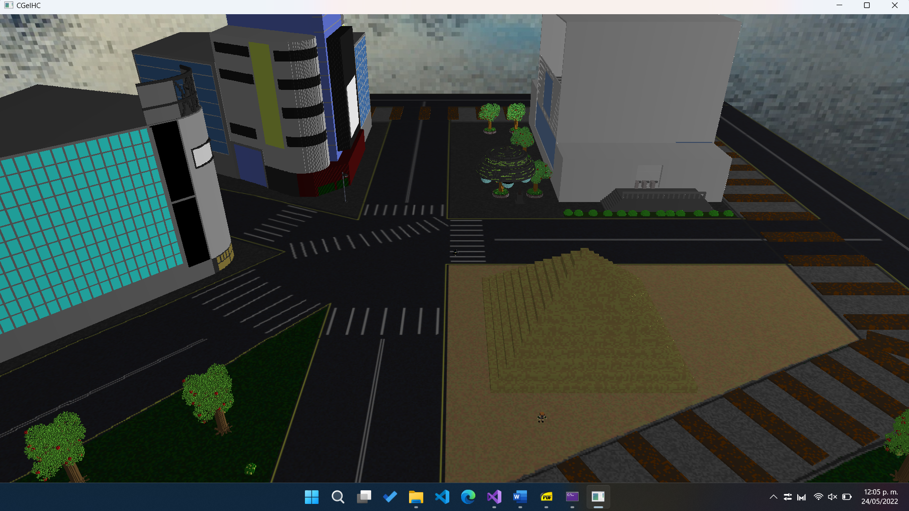

Posición inicial del Sol causando sombras.

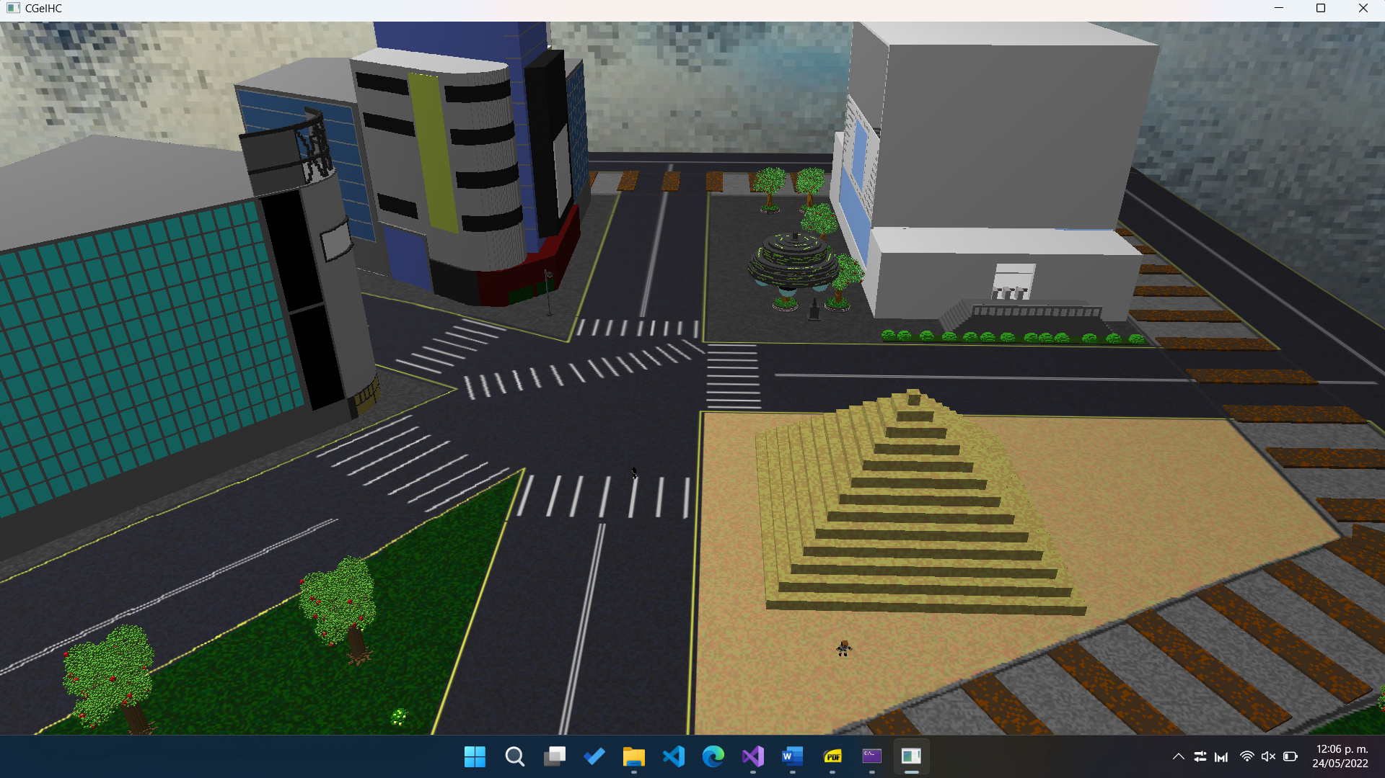

Posición más avanzada del sol. Se perciben colores más claros en el escenario.

### Animación 1: Animación de reloj en estación

Esta animación resulta sencilla, pues consta de la manecilla de minutos en la estación girando y la manecilla horas girando a un doceavo de velocidad de la manecilla de minutos. Se activa o pausa y reinicia con la tecla 1.

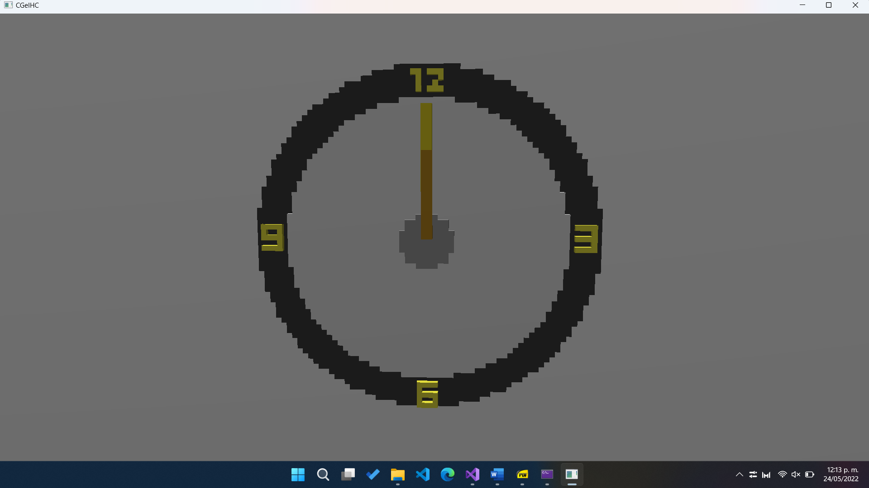

Estado inicial del reloj

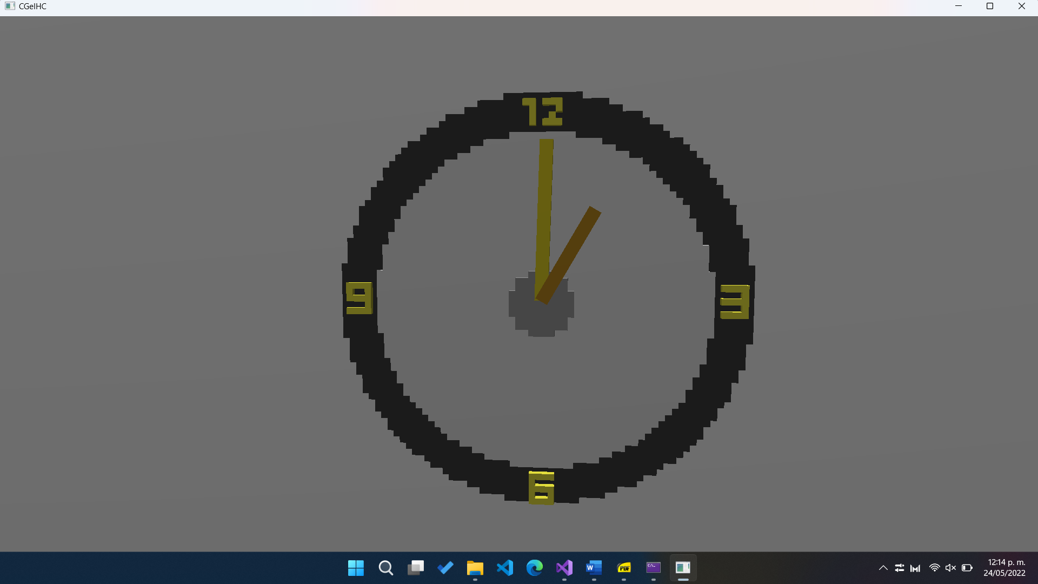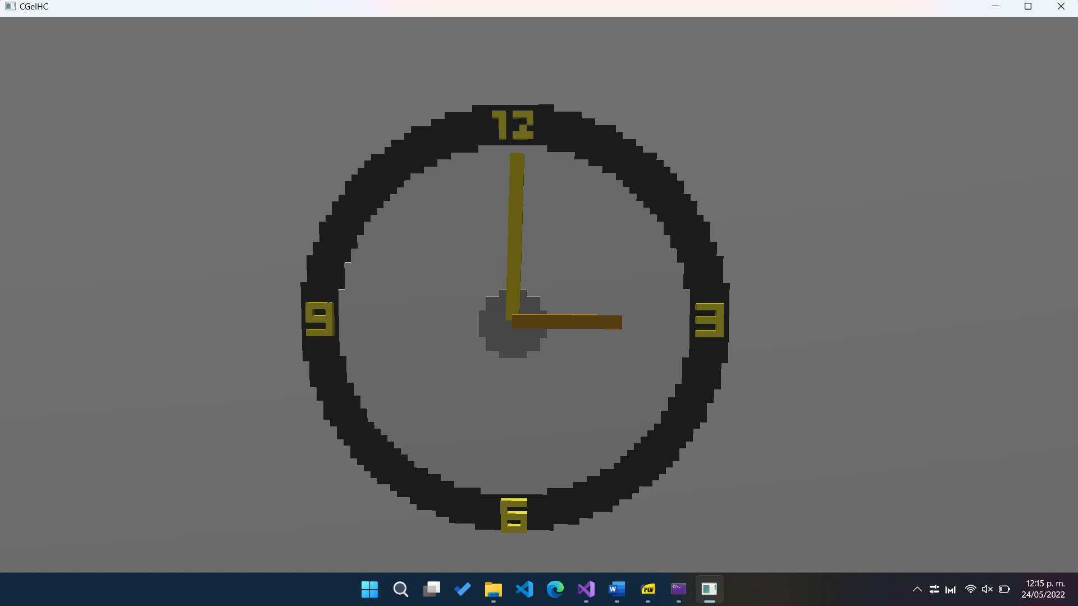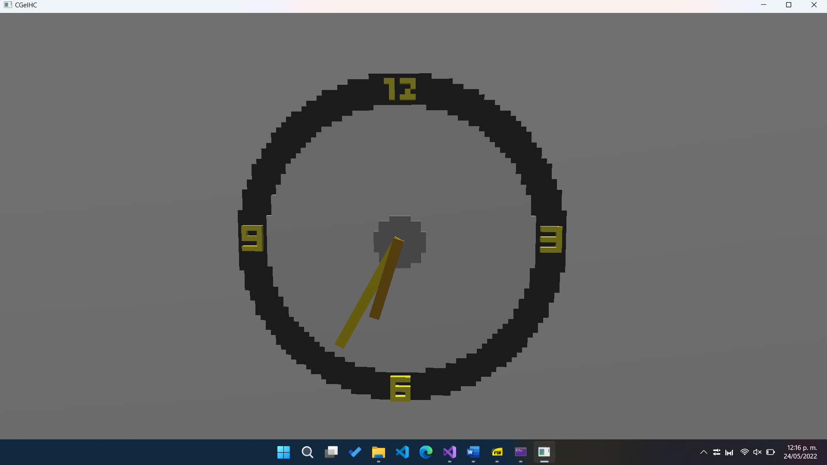

Posiciones variadas del reloj marcando la 1:00, las 3:00 y las 6:40 aprox.

### Animación 2: Tren en movimiento

En esta animación tenemos 2 modelos que se mueven por todas las vías del tren en sentido anti-horario. Los modelos son la cabina y el vagón de tren. La ruta que siguen es encima de las vías del tren a lo largo de todo el entorno, haciendo giros de 90 grados o de cerca de 20° para cierta parte de abajo (la parte entre la pirámide y el área verde del cuadrante inferior derecho). Se activa o pausa y reinicia con la tecla 2.

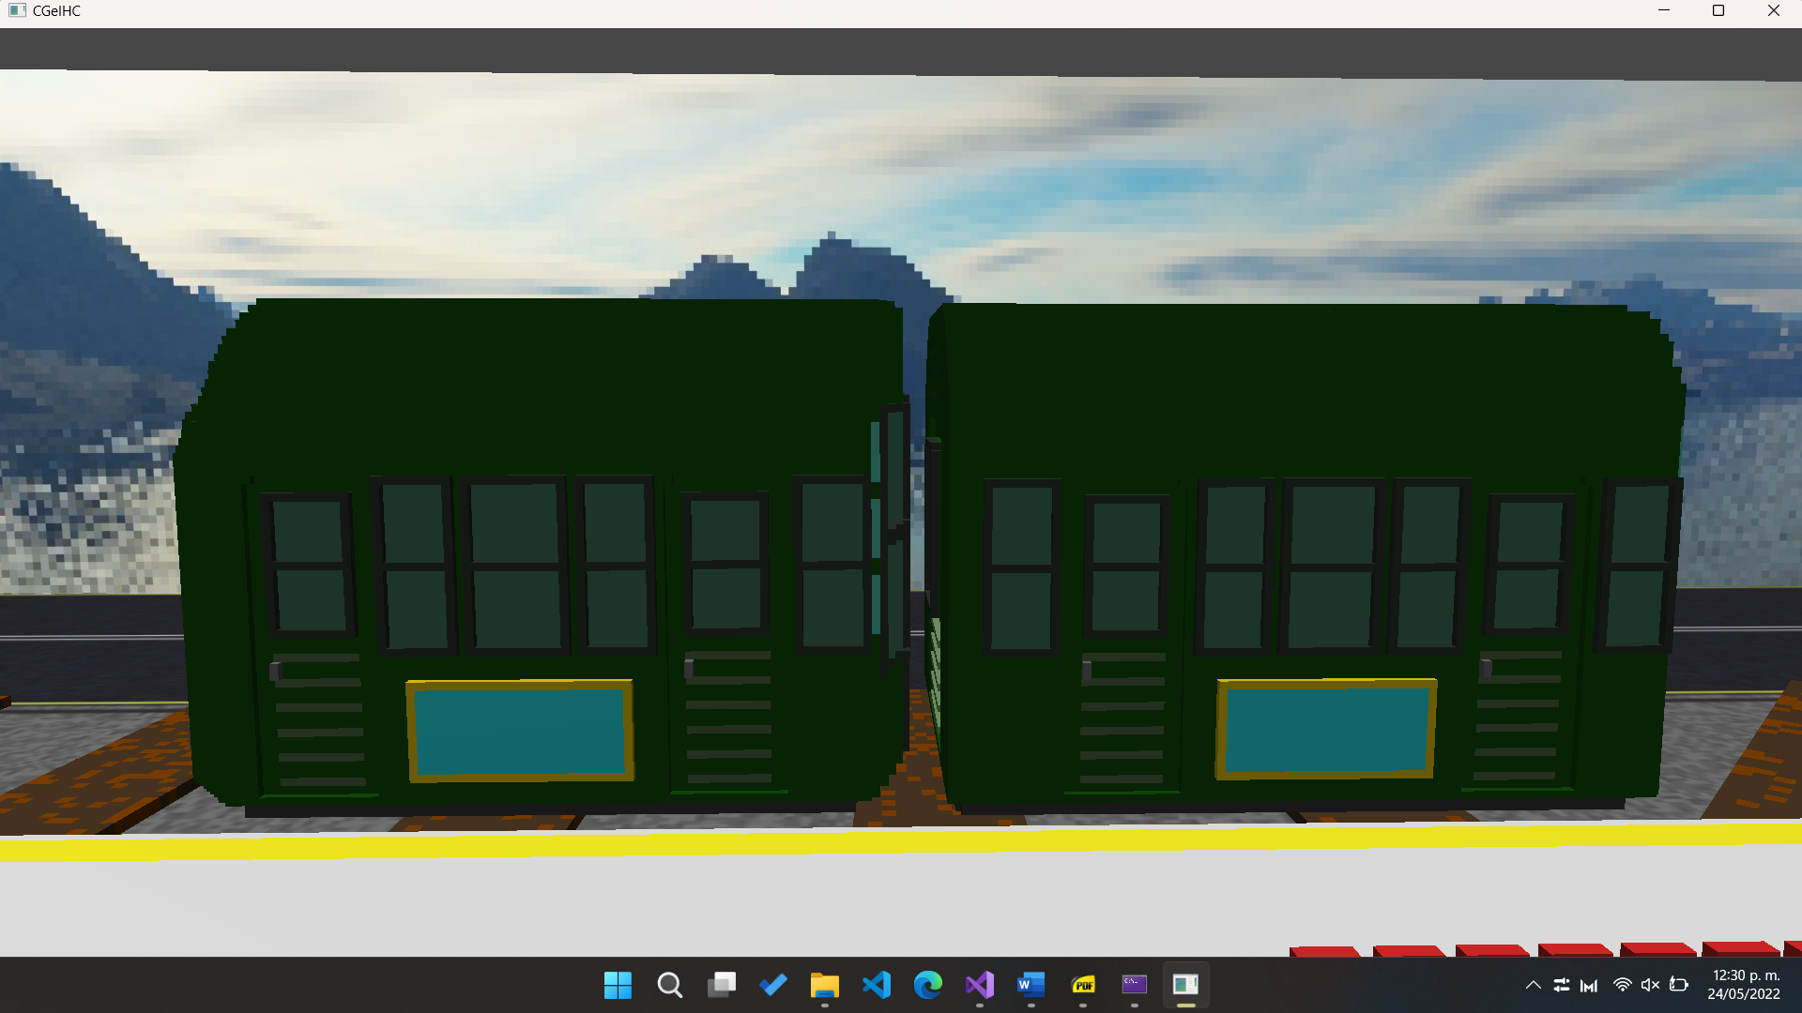

Posición inicial de cabina (izquierda) y vagón de tren (derecha).

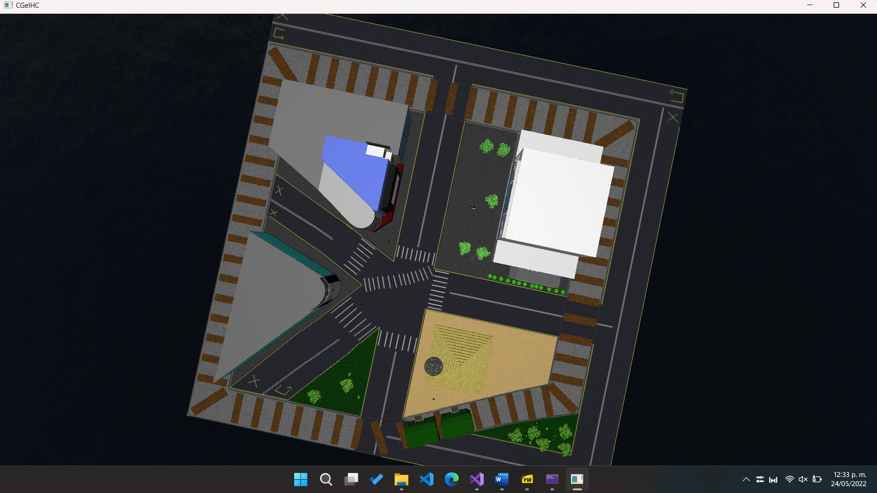

Captura con cámara aérea del tren y el vagón en el tramo que divide la pirámide y el área verde.

### Animación 3: Camión en movimiento

Esta animación consiste en el camión encendiendo 2 luces (de tipo puntual) en sus faros, haciendo un recorrido hacia arriba (y dando pequeños saltos en los que apaga las luces), gira hacia la izquierda al llegar a la parte de arriba y se mueve hacia la izquierda del mapa, al llegar a la mitad gira hacia el sur del entorno y recorre en línea recta el largo del escenario mientras da unos saltos, finalmente gira hacia la derecha hasta su posición inicial y se repite el proceso. Se activa o detiene y reinicia con la tecla 3.

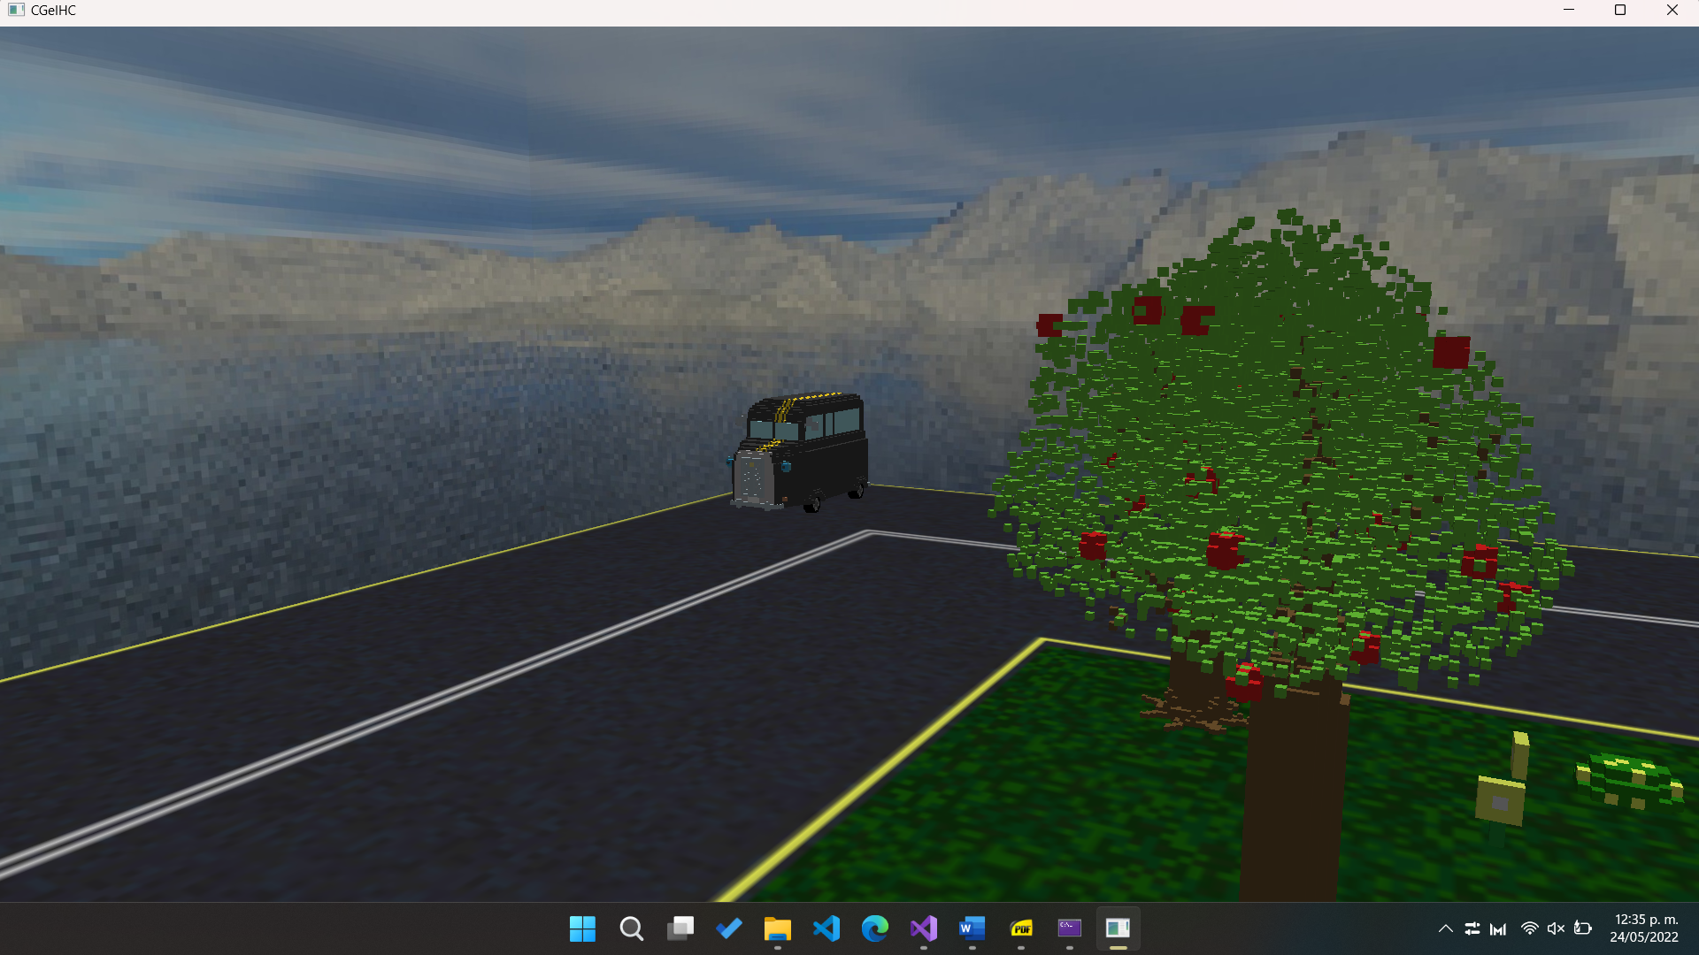

Camión en posición inicial, en la esquina inferior derecha del escenario. Cerca de un área verde.

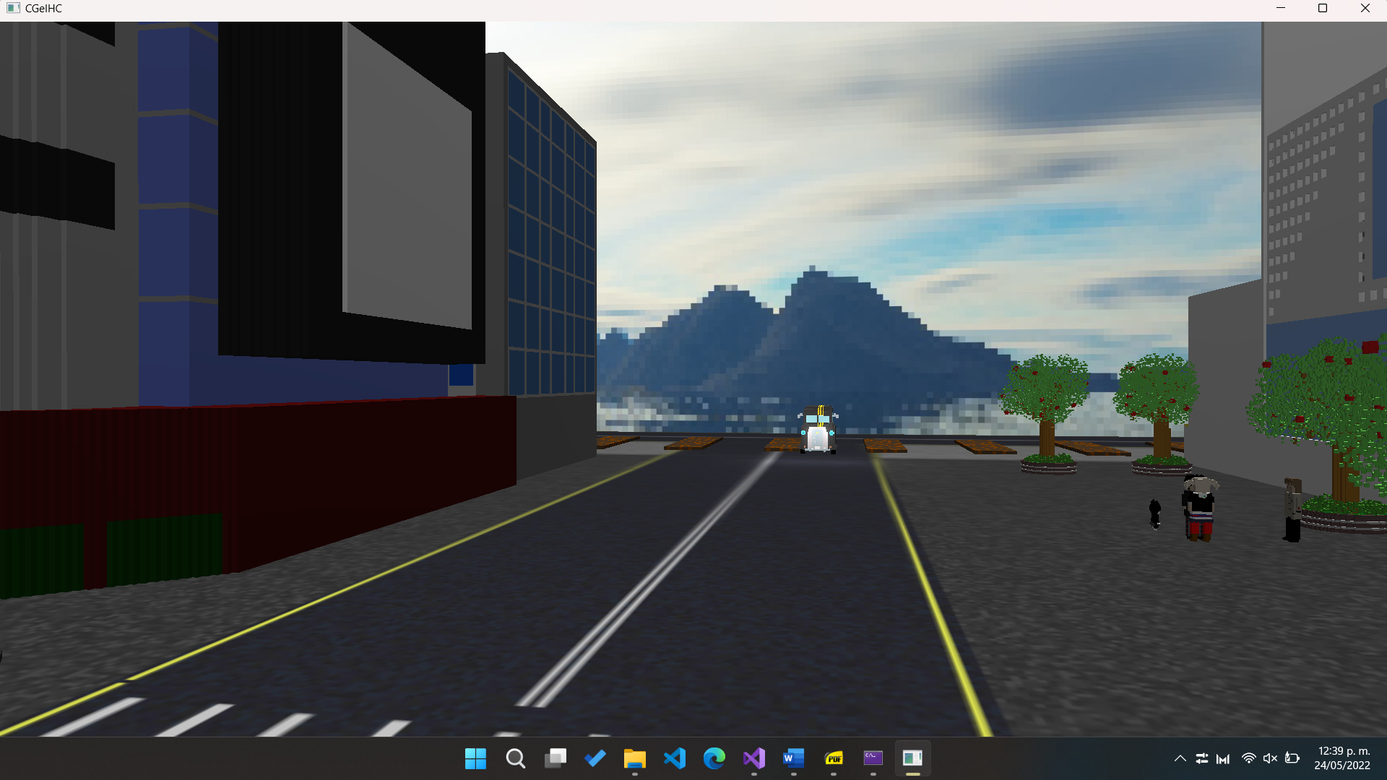

Camión entre el edifico Magnet y la estación de trenes, cerca de las vías.

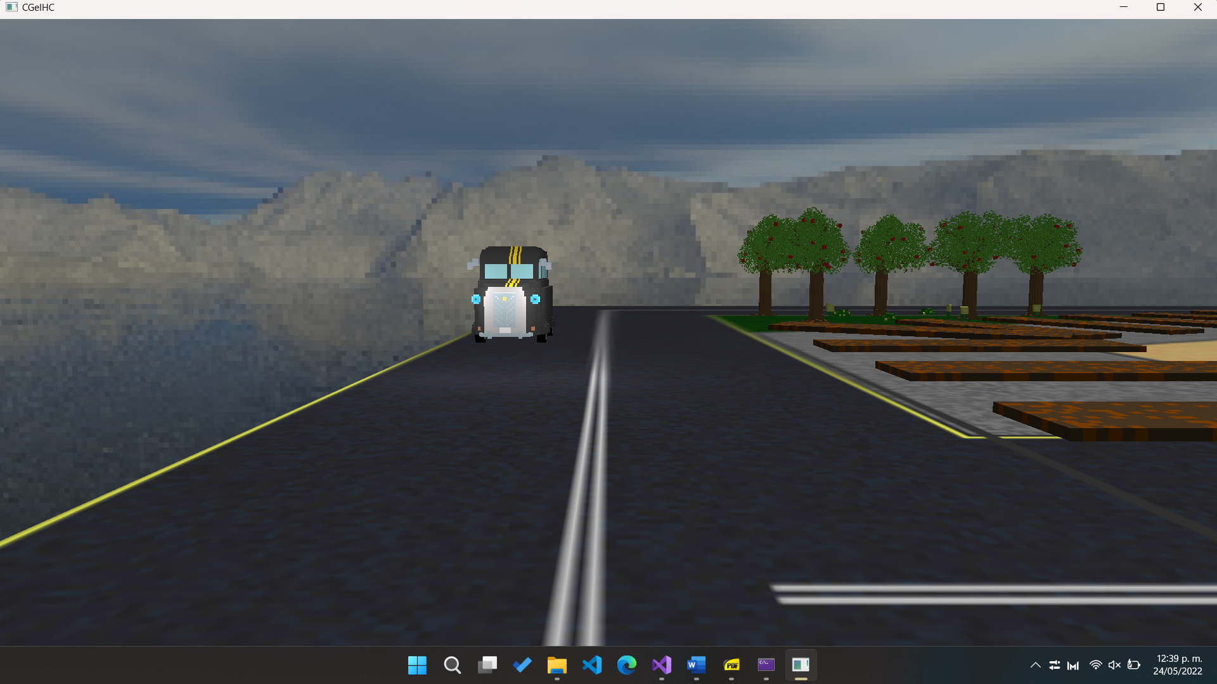

Camión cerca de la posición inicial, con luces prendidas y en movimiento.

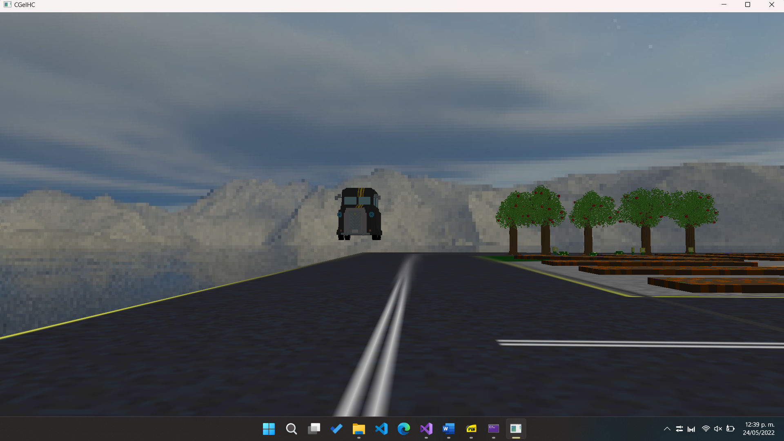

Camión saltando con luces apagadas.

### Animación 4: Ovni

En esta animación el ovni comienza a moverse hacia la posición de Futaba (aunque elevado en el aire) y gira más rápido cuando esto pasa. Una vez que alcanza la posición de Futaba, una luz verde de tipo spotlight aparece y Futaba comienza a elevarse hasta el ovni mientras su escala disminuye (Futaba se vuelve más pequeña). Al terminar de ser abducida, el ovni regresa a Futaba a su escala y altura original, para después volver a su posición original. Se puede activar/desactivar con la tecla 4, así como reiniciar con la tecla O.

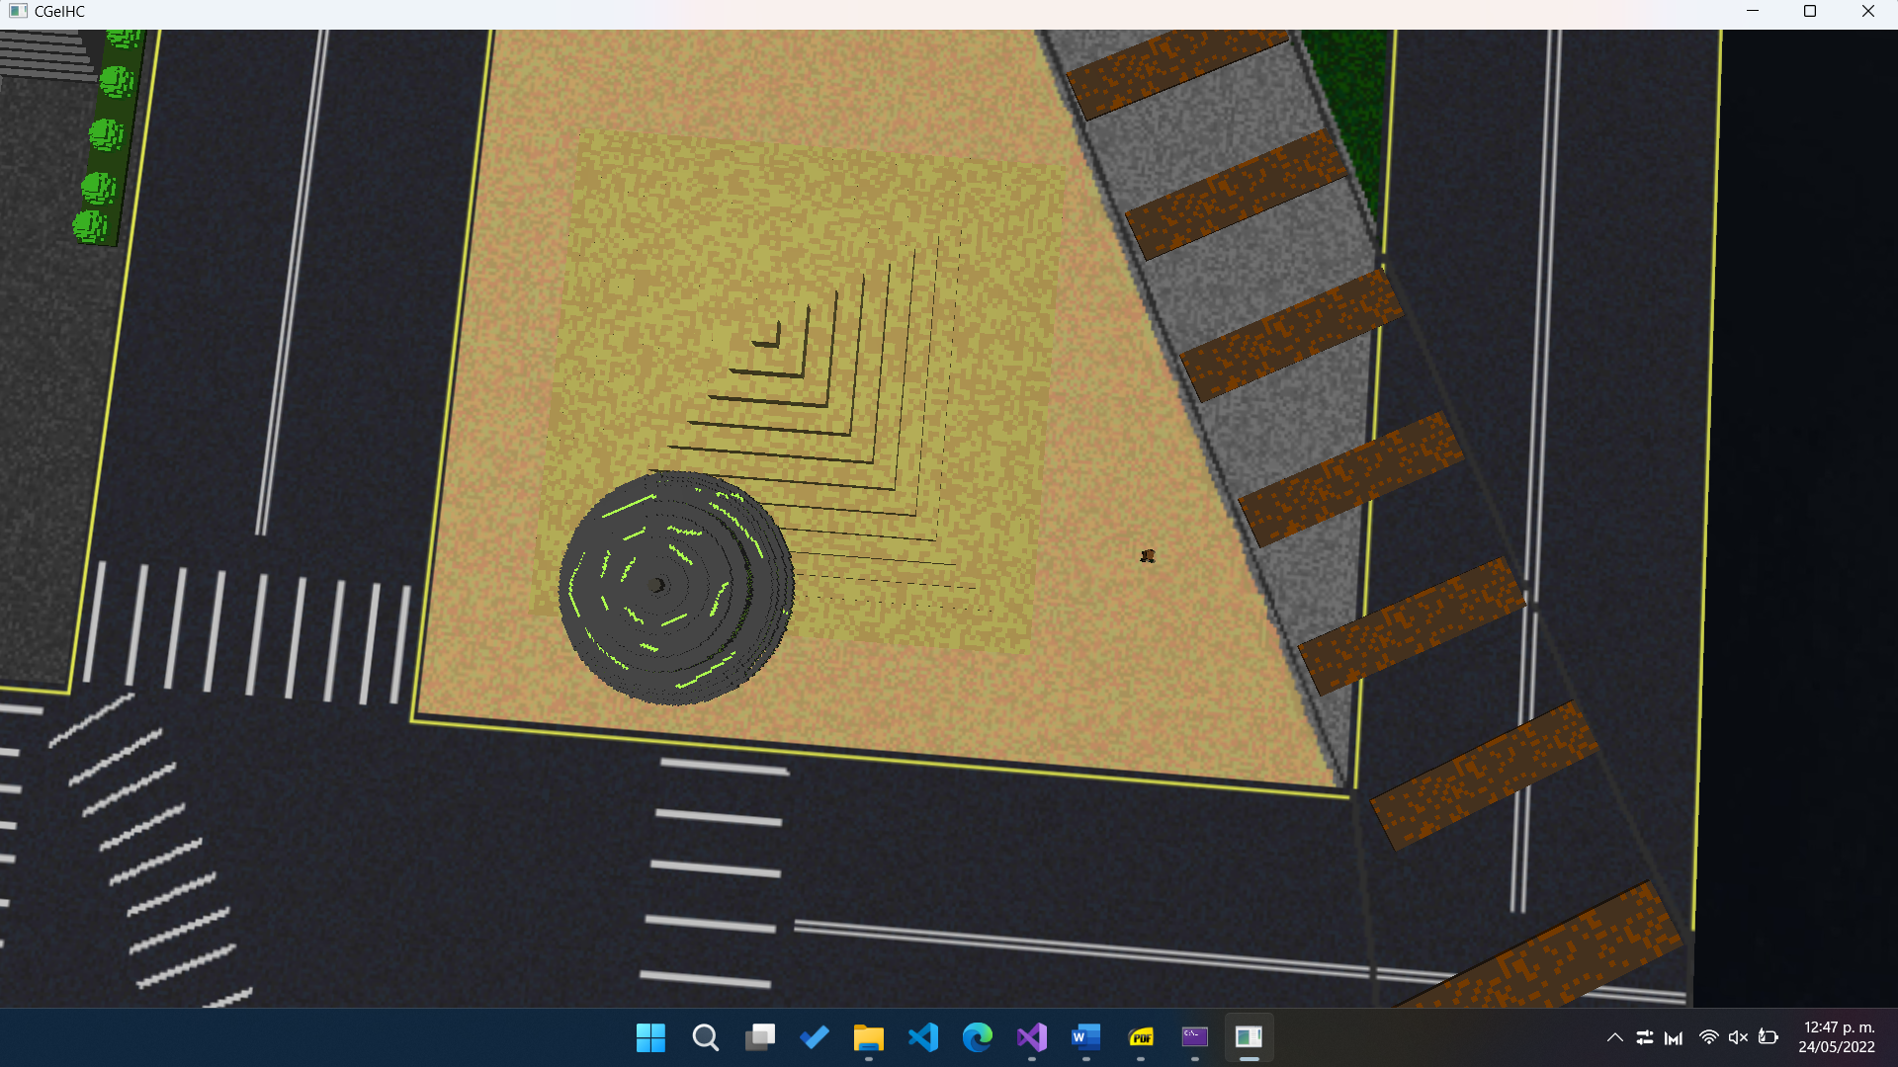

Posición inicial de ovni y Futaba visto desde arriba.

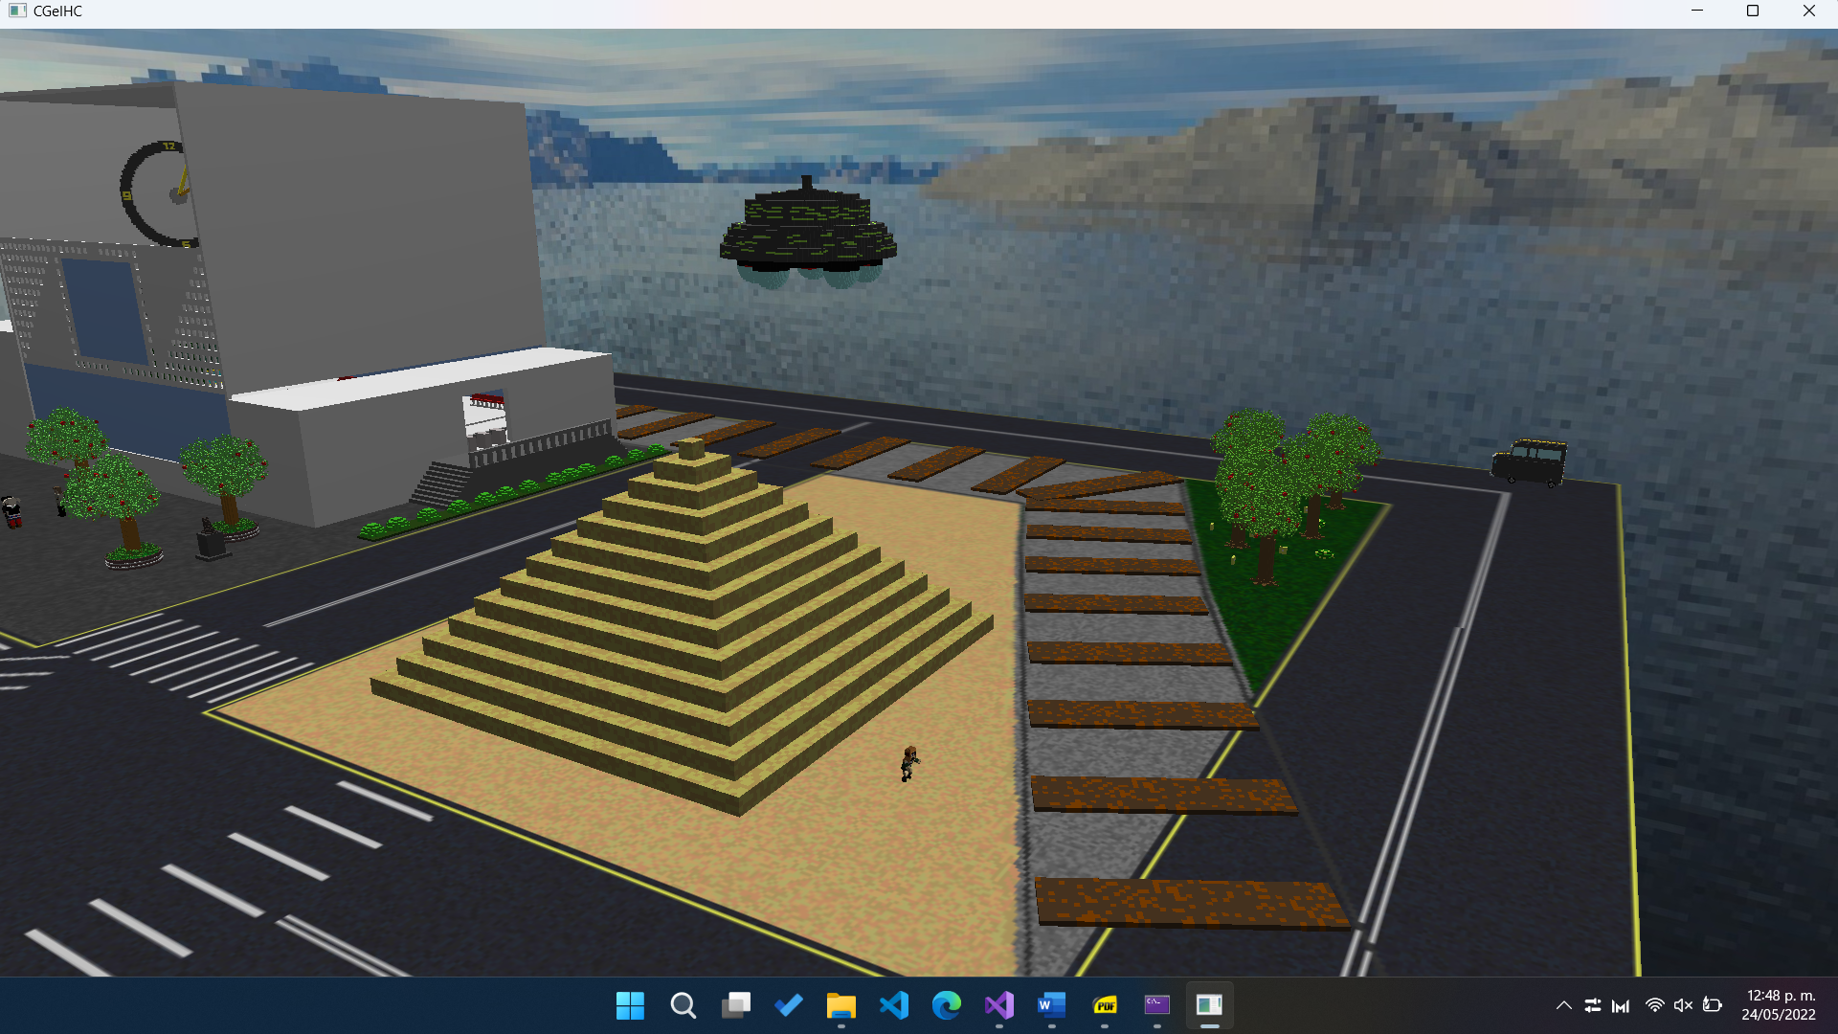

Ovni aproximándose a la posición de Futaba.

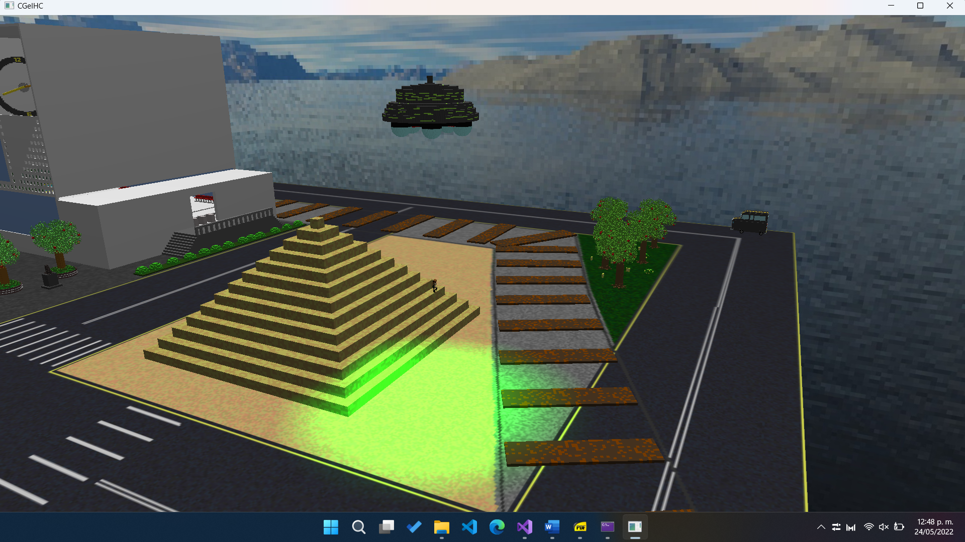

Ovni abduciendo a Futaba.

### Animación 5: Cachetadas a Joker

Ann levanta su brazo derecho y lo dirige hacia Joker. Al tocar la cabeza de Joker, él gira la cabeza hacia los lados mientras Morgana grita “Looking cool, Joker”. Al terminar las cachetadas, Akechi festeja levantando los brazos. Esta animación se realiza por medio de keyframes. Se puede activar o detener y reiniciar con la tecla 5.

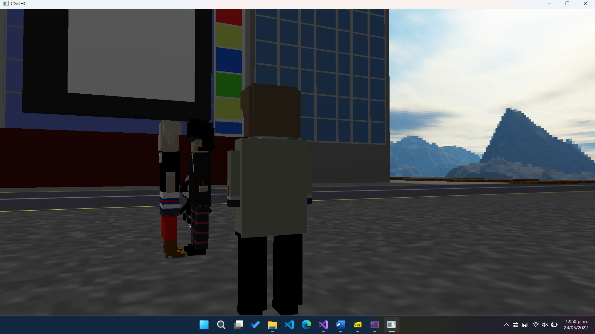

Posición inicial.

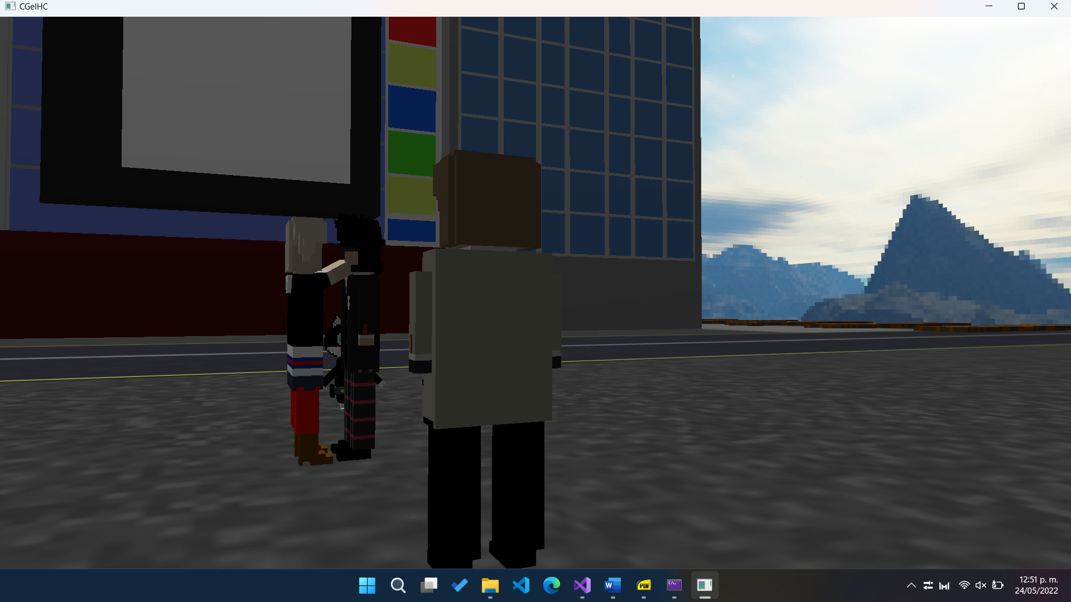

Ann con el brazo levantado tocando la cabeza de Joker.

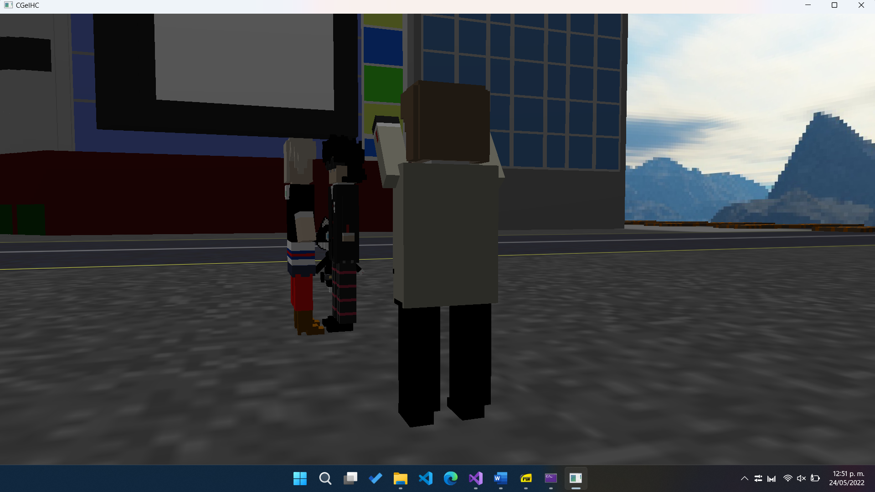

Akechi levantando los brazos.

### Animación 6: Globos de diálogo

En esta animación, se tienen varios estados en que aparecen globos de diálogo encima de los personajes, en distintas combinaciones y orden. Los globos aparecen, se elevan, disminuyen y desaparecen, hasta que vuelven a aparecer y realizar el mismo comportamiento. Cuando comienza la animación, se puede escuchar un sonido 3D viniendo de Morgana. Se puede activar/desactivar con la tecla 6 y reiniciar con la tecla P.

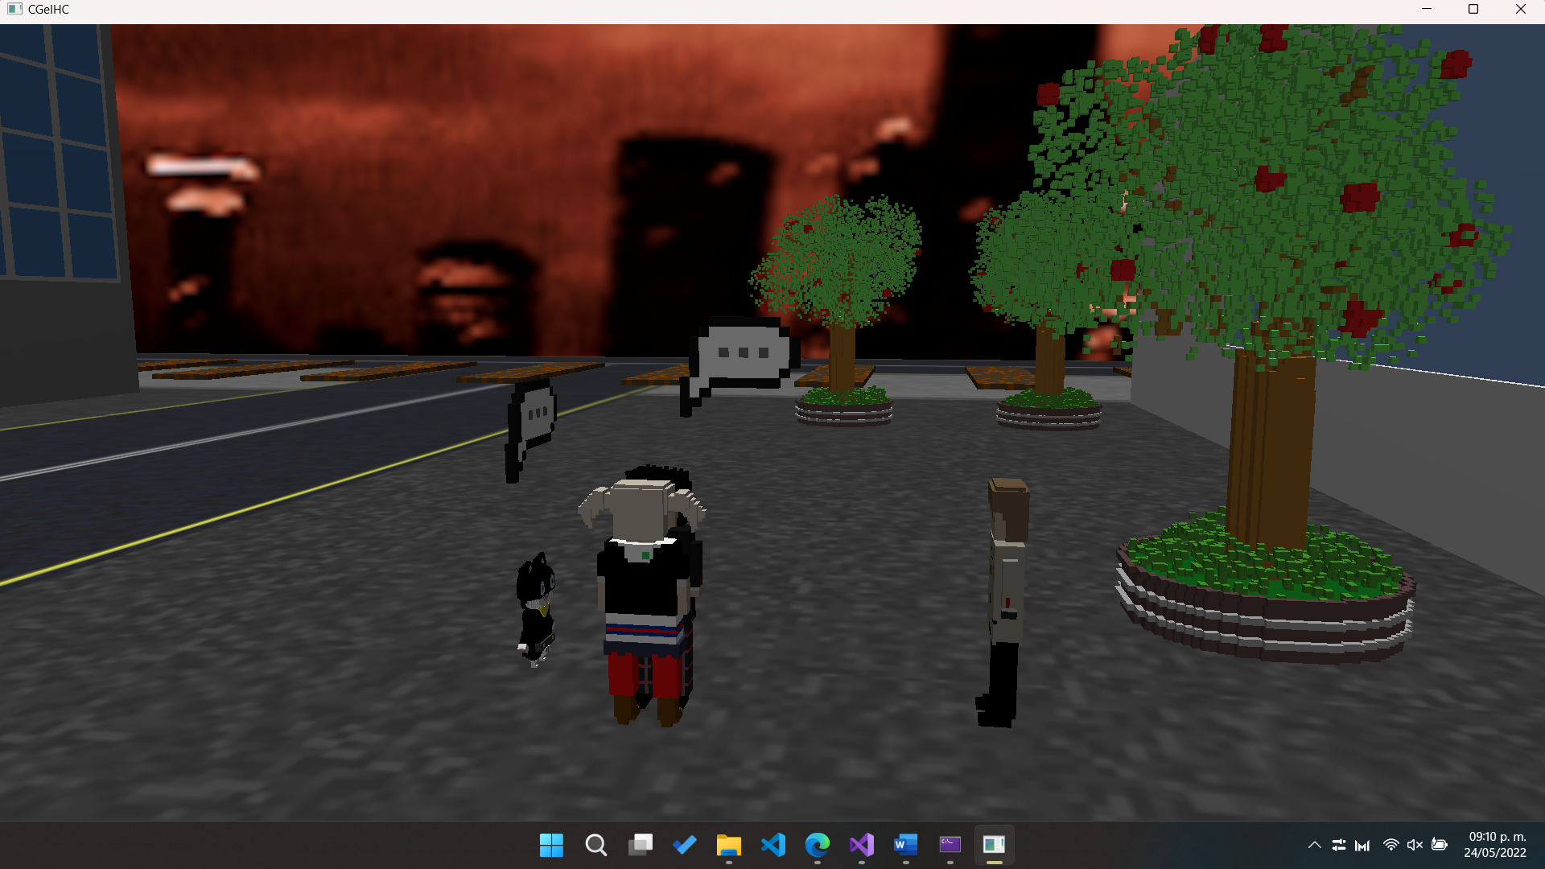

Globos de diálogo apareciendo sobre los personajes.

### Animación 7: Shadow Morgana corriendo en círculo sobre el piso

Aquí se observa una ruta en círculo de Morgana con sus patas como si fueran un círculo. La dirección en que observa es acorde a su ruta de movimiento. Así mismo, sus brazos se encuentran elevados y siempre en movimiento, como si temblaran por la velocidad en que corre. Esta animación se inicia por defecto, pero se puede pausar con la tecla 7, así como se puede parar y reiniciar con la tecla L.

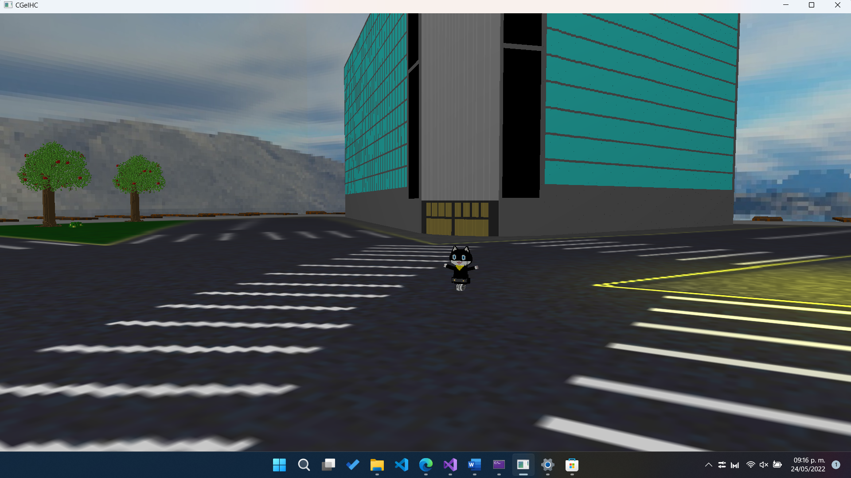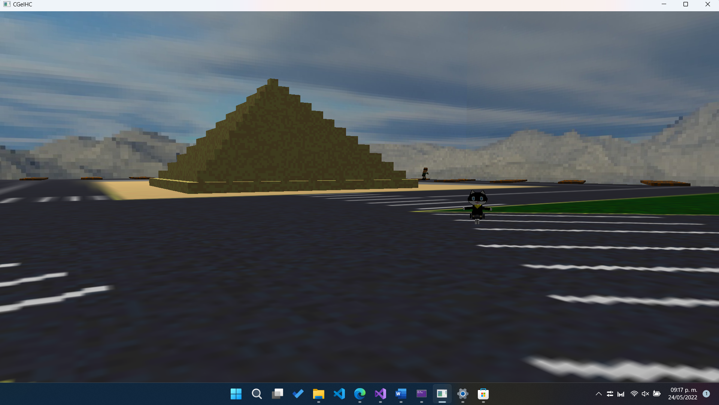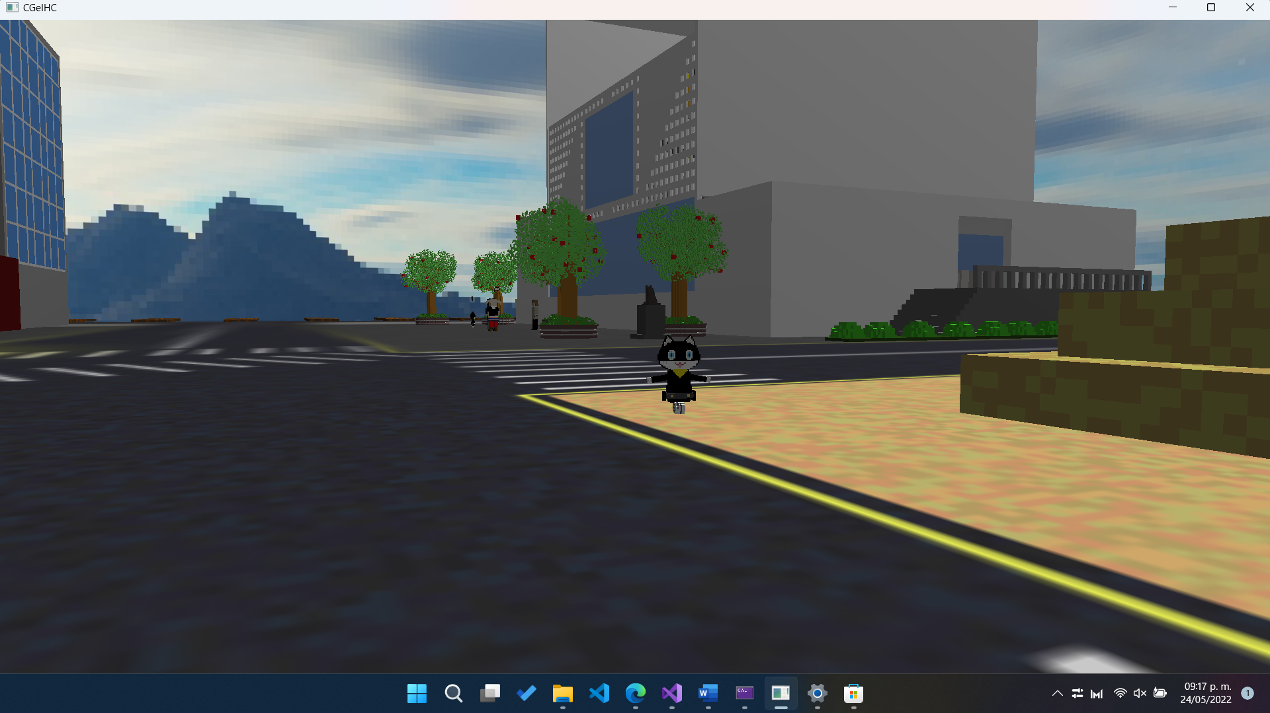

Distintas posiciones de Shadow Morgana a lo largo de su ruta.

# What is this manual for?

This manual is for those people who have already performed the instructions correctly written in the attached setup manual. This manual is written with the intention of giving knowledge of what the user must enter and view in the program, as well as to prevent the wrong interactions with the program resulting in errors or unexpected behavior.

This manual is NOT intended to configure the program or the run/compile environment. For that topic, there is the configuration manual.

In summary: This manual is aimed at the user learning how to use this software.

**It is highly recommended that you have read the project configuration manual before continuing to read the user manual.**

# Requirements

* All requirements specified in the configuration manual.
* Have followed the steps described in the project configuration manual to the letter.
* Preferably, an AMD processor, but may work in Intel.

# About the program

## What is this software?

This is a three-dimensional environment with elements made in a voxel-art style based on the Persona 5 video game and on the real Shibuya crossing in Japan, as well as showing animations of some of these elements on the stage, which can be explored at will thanks to the implementation of a camera with free movement, aerial camera or fixed to the floor camera. Likewise, an audio library is incorporated for the playback of background music while the program is running, which allows listening to the song "The Whims of Fate" from the aforementioned video game in an infinite loop while the software is running, and also plays a 3D sound by triggering it with a command described in a later section.

We have a Skybox, initially given in class by the teacher, but modified to give a "voxel" aesthetic according to the scenario shown. Likewise, the floor on which the elements are shown was also given by the teacher in lab class, but the texture that covers the floor was modified to properly display the elements and quickly identify that it is an urban crossing where people and cars can pass, as well as a nearby train that goes around the buildings, and that travels over railroad tracks.

## Commands available to the user

Some keys are assigned with different functions (mainly related to animations). Here, we describe the keys used by the program and the functions they have.

### Program flow control

* Esc key: Ends the execution of the program.

### Camera control keys

* Mouse Movement: Change viewing angle from a fixed point without changing camera position.
* Mouse wheel forward: Zoom In.
* Mouse wheel backwards: Zoom out.
* W key: Move camera forward.
* S key: Move camera backwards.
* A key: Move camera left.
* D key: Move camera to the right.
* C Key: Activate camera fixed to the XZ plane (camera tied to the floor).
* K key: Activate aerial camera.

### Animations

Note: The animations described here will be described in depth in later sections. All the animations described here are disabled by default, except for the animation of the key 7.

* Key 0: Start/stop sunlight animation.
* Key 1: Enable/reset and disable clock animation.
* Key 2: Enable/reset and disable train animation (Cabin and Wagon).
* Key 3: Enable/reset and disable truck animation.
* Key 4: Start/stop UFO and abduction animation.
  + O Key: UFO and abduction animation restart.
* Key 5: Start/restart slap and celebration animation.
* Key 6: Start/stop conversation animation with speech bubbles.
  + P Key: Restart conversation animation with speech bubbles.
* Key 7: Enable/disable Morgana running animation (enabled by default).
  + L key: Stop and restart animation of Morgana running.

### Light control

* F key: Turn on the spotlight light of the beacon in front of the Magnet building.

### Scenery control

* N key: Switch between skyboxes.

## Elements on stage

We list the following elements and place a photo of them, as well as a brief explanation of their animations (if applicable), but it is better that the user visualizes the animations, although these will be detailed in greater depth in the next section.

|  |  |  |  |  |
| --- | --- | --- | --- | --- |
| Element name | Reference Image | Description | Location | Animation(s) |
| Skybox |  | This is a texture that covers the environment. Gives a feeling of a city at sunset. | Offstage. | N/A |
| Alternate skybox |  | Covers everything around the stage. It looks like it's composed of squares, so that it goes according to the voxel-art style. | Offstage, when you press N. | N/A |
| Floor |  | This covers the entire floor. Describes a pedestrian and car crossing in the dark parts, the green parts are flora areas, the dark gray parts are sidewalks where buildings are located, the light gray parts are the train route and the yellow part is a desert. | Due to its nature (a texture as the basis for the environment), it is found all along the interactive part. | N/A |
| Punctual illumination (Sun) | Appreciable in the different objects that are shown. | This element grants illumination simulating a Sun. | Without animation: In the middle of the stage.  With animation: Going through the stage from one extreme to another. | Key 0: Travel the stage up and down in a circumference route. This gives the day/night effect. Can be stopped, but not restarted. |
| Q-Front Building |  | This building is, in a frontal part, round, and very large in its dimensions. It has a blank screen and many windows, as well as an access door in the curved part. | At the bottom left of the map. | N/A |
| Magnet Building |  | Similar in dimensions to the Q-Front building. This building is made up of several buildings and contains a lot of advertising space. | At the top left of the map. | N/A |
| Lighting beacon |  | It has a spotlight-type lighting source that is activated or deactivated by the user. | In front of the Magnet building. | N/A |
| Truck |  | A small truck based on Morgana's alternate form from Persona 5. It has 4 spinning wheels on the bottom linked by hierarchy. | Without animation: Bottom right corner of the stage.  With animation: Going around all the right half of the stage. | Key 3: The truck turns on its lights, spins its wheels, and travels through the right half of the environment (in straight lines). When circling certain parts, it performs a rotation to the direction of the path. Jumps at certain points on its path. |
| Station entrance (turnstiles) |  | This is the entrance to the train station.  In the front part it contains decorative bushes, and it has steps and turnstiles. It has a dispenser inside. | Top right of the stage. | N/A |
| Train Station |  | The interior of the train station. It has a huge clock on the top. The blue boxes are glass, and contain seats for waiting, as well as boards for the following trains. | Top right of the stage. Behind the turnstiles. | N/A |
| Clock hands |  | The minute and hour hands of the train station clock. | Inside the train station, raised in height and before reaching the waiting room. | Key 1: The minute hand moves clockwise around the clock. The hour hand advances 1/12 the speed of the minute hand. |
| Station waiting room |  | The place where users wait patiently for the train. It has 2 pillars near the wall that distinguish the beginning of this room, as well as seats to make the wait more pleasant. | Deepest part of the station. | N/A |
| Train tracks |  | These are wooden tracks on which the train moves. | Along all the light gray sections of the floor. | N/A |
| Train |  | Composed of a green cabin and a green wagon. | Without animation: Above the waiting room.  With animation: In some light gray section of the map, above the tracks. | Key 2: Travel a route from the station to the same station, passing through the edges of the map (in the light gray parts with tracks). |
| Hachiko Statue |  | Emblematic statue of Shibuya that recreates a canine that was loyal to its master. | To one side of the entrance to the station. | N/A |
| UFO |  | A UFO that comes from the video game Persona 5 and is associated with the character Futaba. | In the heights. Near the pyramid. | Automatically rotates.  Key 4: Approaches above Futaba and abducts her as it rotates and turns on a green spotlight. After a while, Futaba comes back. |
| Pyramid |  | A pyramid whose existence is justified because it is closely related to the character Futaba and her view of the world. | Bottom right of the map. | N/A |
| Akechi |  | He is a villain from the game. He works as a detective, dresses formally, and hates Joker (but also loves him). | Besides the station | Key 5: After Joker gets slapped, he will celebrate raising his arms.  Key 6: A speech bubble will come out of his head. |
| Ann |  | Is a main character in the game. She has a dangerous temper and wants to slap Joker in the face. She wears her high school uniform, but with a flashy sweatshirt. | In front of Joker, besides the station. | Key 5: She will slap Joker 2 times with her right arm.  Key 6: A speech bubble will come out of his head. |
| Futaba |  | One of the main characters of the video game. She wears glasses, red headphones, and has a long orange hair. | Under the pyramid. | Automatically, she is "arguing."  Key 4: When the UFO reaches her position, Futaba rises and becomes smaller. After a moment, she descends and returns to her normal size. |
| Joker |  | He is the protagonist of the video game. He wears glasses and has messy hair. He wears his school uniform. | In front of Ann, besides the station. | Key 5: He Receives a slap from Ann and this turns his head.  Key 6: A speech bubble comes out of his head. |
| Morgana |  | It is a humanoid cat that can speak. It is dressed in a thief outfit. | Next to Joker and Ann, near the station. | Key 6: A speech bubble comes out of its head. |
| Shadow Morgana |  | It's Morgana with her paws like she's running. | In the center of Shibuya crossing. | Key 7: She starts running in circles, raising and lowering her arms. |
| Dialogue balloon |  | It is a balloon that indicates that something is being said. | Without animation: It’s not visible.  With animation: Above the heads of the characters. | Key 6: It appears on top of the characters (except for Futaba) to simulate that they are arguing. |
| Container circle |  | It is a circle under some trees. Covered by shrubs and metal bars. | Close to Hachiko and the station. | N/A |
| Trees |  | It is a tree with apples and roots. | In the green areas (bottom of the map). Also, in container circles. | N/A |
| Shrubs |  | It is a shrub with yellow flowers. | In the green areas (bottom of the map). | N/A |
| Yellow plants |  | It is a squared yellow flower. | In the green areas (bottom of the map). | N/A |

## About the animations

We have 8 animations in total, although some are more complex than others, and are based in different animation techniques, as some are based on advanced animation, others on basic animation and there is an animation using keyframes.

## Animation 0: Sunlight moving

This animation is based on a circle path of the sun on the X and Y axes, simulating a day and night path. The Sun is a punctual light, although there is always a directional light. When the sun is above the stage it moves slower, and when it is below the stage, it moves faster. It is activated with the 0 key and the change in shadows and lighting can be gradually seen. Activates/pauses with key 0. Cannot be restarted.



Initial position of the Sun causing shadows.



A more advanced position of the sun. Lighter colors are perceived on stage.

## Animation 1: Station Clock Animation

This animation is simple, as it consists of the minute hand at the station turning and the hour hand turning at one twelfth of the speed of the minute hand. It is activated or paused and restarted with the key 1.



Initial state of the clock



Assorted clock positions marking 1:00, 3:00 and 6:40, approximately.

## Animation 2: Moving Train

In this animation we have 2 models that move along all the train tracks in an anti-clockwise direction. The models are the cabin and the wagon. The route they follow is on top of the train tracks throughout the entire environment, making 90 degree turns or about 20 degrees for a certain part below (the part between the pyramid and the green area in the lower right quadrant). Activate or pause and restart with key 2.



Initial position of cabin (left) and train wagon (right).



Aerial camera capture of the train and the wagon in the section that divides the pyramid and the green area.

## Animation 3: Moving Truck

This animation consists of the truck turning on 2 lights (punctual light) in its headlights, going up (and making small jumps in which it turns off the lights for an instant), turns to the left when it reaches the top and moves to the left of the map, when it reaches the middle, it turns to the south of the environment and runs in a straight line along the stage while jumping, finally turning to the right to its initial position and the process is repeated. It can be activated or stopped and restarted with key 3.



Truck in starting position, in the lower right corner of the stage. Near a green area.



Truck between the Magnet building and the train station, near the tracks.



Truck near home position, with lights on and moving.



Truck jumping with lights off.

## Animation 4: UFO

In this animation the UFO starts to move towards Futaba's position (high in the air) and rotates even faster when its moving. Once it reaches Futaba's position, a green spotlight appears and Futaba starts to rise towards the UFO while its scale decreases (Futaba becomes smaller). At the end of the abduction, the UFO returns Futaba to her original scale and height, and then it returns to its original position. It can be activated/deactivated with the key 4, as well as can be restarted with the O key.



Initial position of UFO and Futaba seen from above.



UFO approaching Futaba's position.



UFO abducting Futaba. A green spotlight can be seen.

## Animation 5: Slapping Joker

Ann raises her right arm and directs it towards Joker. When touching Joker's head, he turns his head to the right side as Morgana yells "Looking cool, Joker". At the end of the slaps, Akechi celebrates by raising his arms. This animation is made with keyframes. It can be activated or stopped and restarted with the key 5.



Initial position.



Ann with her arm raised touching Joker's head.



Akechi raising his arms.

## Animation 6: Speech balloons

In this animation, there are various states where speech bubbles appear above the characters, in different combinations and order. The balloons appear, rise, decrease and disappear, until they appear again and perform the same behavior. When the animation starts, a 3D audio effect coming from Morgana can be heard. This animation can be activated/deactivated with the key 6 and restarted with the P key.



Speech balloons appearing over the characters.

## Animation 7: Shadow Morgana running in a circle on the floor

Here you can see a circle path of Morgana with its legs as if they were in a circle form. The direction it looks is according to its movement path. Likewise, its arms are raised and always in motion, as if trembling due to the speed at which it runs. This animation starts by default, but can be paused with the key 7, as well as can be stopped and restarted by pressing the L key.



Shadow Morgana's various positions along its route.